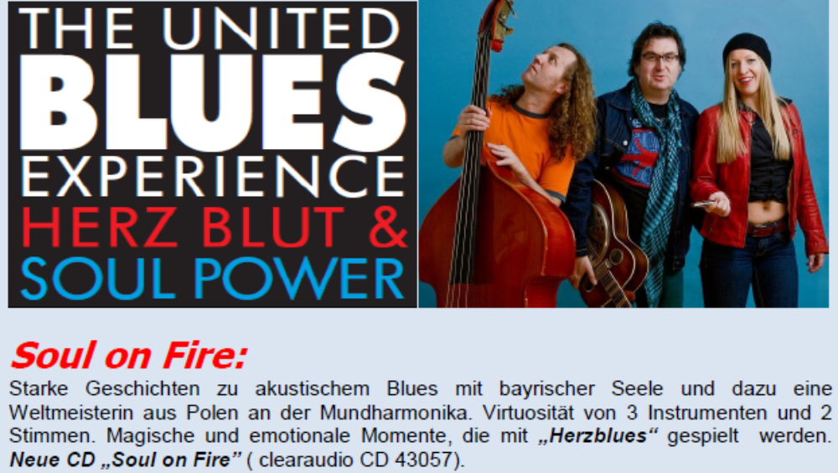
www.unitedbluesexperience.com

2500 Musikfans begeisterte die Band beim Festkonzert für Fritz Rau in der Alten Oper Frankfurt, 2010. Der Impresario hatte sich persönlich diese Band gewünscht, zusammen mit Udo Lindenberg, Peter Maffay, der Barrelhouse Jazzband u.a.

Die Musiker: Beata Kossowska (PL) Mouthharp+Vocals - Wolfgang Bernreuther (D) Guitar+Vocals - Rudi Bayer (D) Bass

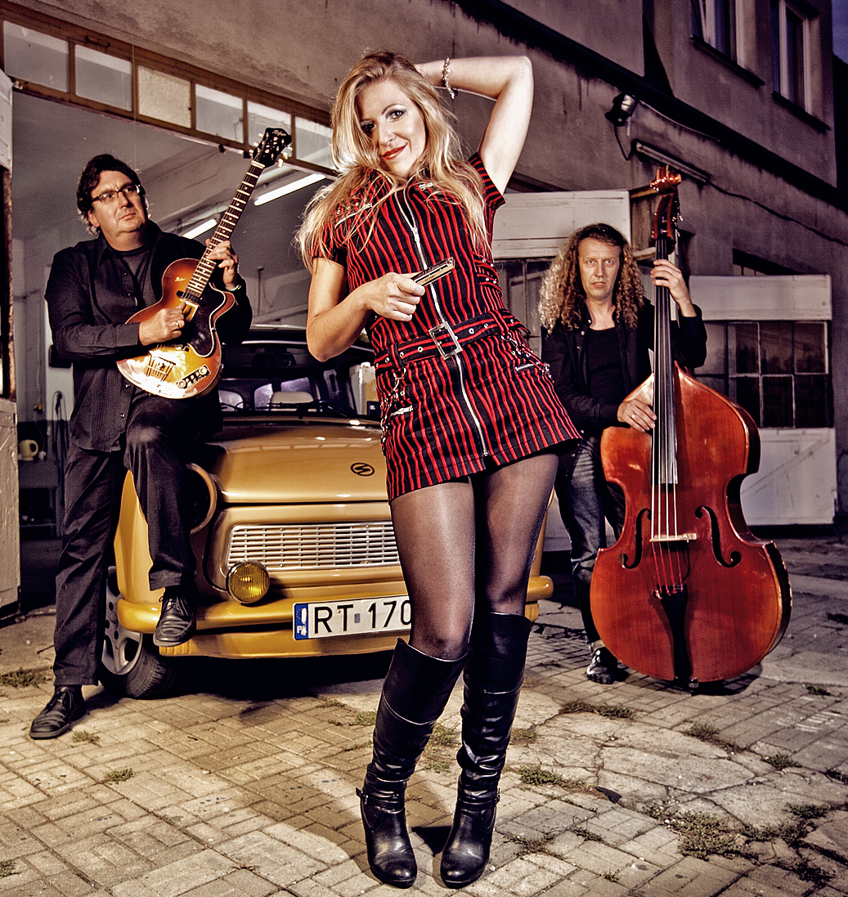 "Ein Feuerwerk aus Blues und Leidenschaft!", das schrieb die "Stuttgarter Zeitung" anlässlich eines Konzerts des Trios. Der Ausnahme-Gitarrist und Sänger Wolfgang Bernreuther, sein langjähriger Partner Rudi Bayer am Kontrabass und die Weltklasse-Mundharmonika-Spielerin und Sängerin Beata Kossowska präsentieren sich in der Tat als hochmusikalische und harmonische Einheit. Die Live-Konzerte der UNITED BLUES EXPERIENCE leben von magischen und emotionalen Momenten, die immer dann entstehen, wenn das Zusammenspiel mehr ergibt als die Summe von drei Instrumenten und zwei Stimmen. Stilistisch finden Bernreuther, Bayer und Kossowska im Genre des Blues und Folk ihre eigene Nische. Zwar heißt es, dass Weiße den Blues nicht fühlen können. Das Trio beweist aber, dass es musikalisch und emotional tief im Blues verwurzelt ist. Die musikalische Harmonie dieses Trios und die immer wieder als Soloinstrument alles überragende Mundharmonika schaffen ein Gefühl unendlicher Weiten. Die ehrliche und handgemachte Musik unterstreicht den Charakter des Trios, das an Authentizität und Originalität keine Zweifel aufkommen lässt.
Auf YOU TUBE finden Sie zahlreiche Clips der Band und von Beata Kossowska, die auch für Mouthharp-Workshops gebucht werden kann.

Techn. Daten: 3 Musiker , 2 x Vocals, Mouthharp, Gitarre, Kontrabass
Anforderungen: So gut wie keine. Eine kleine Tonanlage bringt die Band mit
Booking: Janine Schutt janine.agenturnentwig@t-online.de, www.musikagentur-nentwig.de
Tel. 061833087

